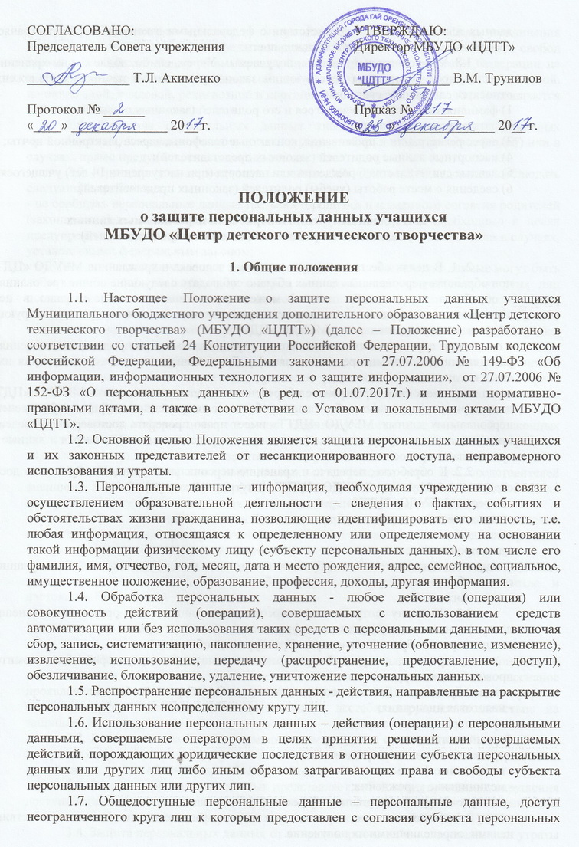

данных или на которые в соответствии с федеральными законами не распространяется требование соблюдения конфиденциальности.
1.8. К персональным данным, получаемым Учреждением, подлежащим хранению в порядке, предусмотренном действующим законодательством и настоящим Положением относятся следующие сведения:
1) фамилия, имя, отчество учащегося и его родителей (законных представителей);
2) дата рождения учащегося;
3) адрес регистрации и проживания, контактные телефоны, адреса электронной почты;
4) паспортные данные родителей (законных представителей);
5) данные свидетельства о рождении или паспорта (при наступлении 14 лет) учащегося;
6) сведения о месте работы (учебы) родителей (законных представителей).

2. Порядок получения и обработки персональных данных
учащихся и их родителей (законных представителей)

2. 1. В целях обеспечения прав и свобод человека и гражданина МБУДО «ЦДТТ» при обработке персональных данных обязано соблюдать следующие общие требования:
- обработка персональных данных может осуществляться исключительно в целях обеспечения соблюдения законов и иных нормативно-правовых актов, регламентирующих образовательную деятельность МБУДО «ЦДТТ»;
- получение персональных данных может осуществляться как путем предоставления их родителями (законными представителями) ребенка лично, так и путем получения их из иных источников;
- родители (законные представители) ребенка обязаны предоставлять МБУДО «ЦДТТ» достоверные сведения о себе, своем ребенке, своевременно сообщать об изменении персональных данных. МБУДО «ЦДТТ» имеет право проверять достоверность сведений, предоставленных родителями (законными представителями), сверяя данные с оригиналами предоставленных документов.
2.2. К обработке, передаче и хранению персональных данных могут иметь доступ следующие сотрудники МБУДО «ЦДТТ» (внутренний доступ):
- директор МБУДО «ЦДТТ»;
- заместитель директора по образовательной деятельности;
- методист;
- делопроизводитель;
- педагоги дополнительного образования (только к персональным данным учащихся своего объединения);
- психолог;
2.3. К числу потребителей персональных данных вне организации (внешний доступ) относятся государственные функциональные структуры:
- министерство образования и науки Оренбургской области;
- международные, всероссийские, региональные, краевые и районные комитеты проводимых конкурсов;
- отдел образования Гайского городского округа Оренбургской области;
- налоговая инспекция;
- правоохранительные органы;
- органы статистики;
- органы социального страхования;
- пенсионные фонды;
- медицинские учреждения;
- надзорно-контрольные органы (в сфере своей компетенции).
2.4. Использование персональных данных возможно только в соответствии с целями, определившими их получение.
2.5. Персональные данные не могут быть использованы в целях причинения имущественного и морального вреда гражданам, затруднения реализации прав и свобод граждан Российской Федерации. Ограничение прав граждан Российской Федерации на основе использования информации об их социальном происхождении, о расовой, национальной, языковой, религиозной и партийной принадлежности запрещено и карается в соответствии с законодательством.
2.6. Передача персональных данных учащихся и их родителей (законных представителей) возможна только с согласия родителей (законных представителей) или в случаях, прямо предусмотренных законодательством.
2.7. При передаче персональных данных МБУДО «ЦДТТ» должно соблюдать следующие требования:
- не сообщать персональные данные третьей стороне без письменного согласия родителей (законных представителей), за исключением случаев, когда это необходимо в целях предупреждения угрозы жизни и здоровью субъекта персональных данных или в случаях, установленных федеральным законом;
- предупредить лиц, получающих персональные данные, о том, что эти данные могут быть использованы лишь в целях, для которых они сообщены, и требовать от этих лиц подтверждения того, что это правило соблюдено. Лица, получающие персональные данные, обязаны соблюдать режим секретности (конфиденциальности). Данное положение не распространяется на обмен персональными данными в порядке, установленном федеральными законами;
- разрешать доступ к персональным данным, только специально уполномоченным лицам, определенным приказом директора, при этом указанные лица должны иметь право получать только те персональные данные, которые необходимы для выполнения конкретных функций;
- не запрашивать информацию о состоянии здоровья учащихся и их родителей (законных представителей), за исключением тех сведений, которые относятся к вопросу о возможности осуществления образовательного процесса.
2.8. Передача персональных данных от держателя или его представителей внешнему потребителю может допускаться в минимальных объемах и только в целях выполнения задач, соответствующих объективной причине сбора этих данных.
2.9. Все меры обеспечения безопасности при сборе, обработке и хранении персональных данных распространяются как на бумажные, так и на электронные (автоматизированные) носители информации.
2.10. Предоставление персональных данных государственным органам производится в соответствии с требованиями действующего законодательства и настоящим Положением.

3. Защита персональных данных

3.1. Под угрозой или опасностью утраты персональных данных понимается единичное или комплексное, реальное или потенциальное, активное или пассивное проявление злоумышленных возможностей внешних или внутренних источников угрозы создавать неблагоприятные события, оказывать дестабилизирующее воздействие на защищаемую информацию.
3.2. Риск угрозы любым информационным ресурсам создают стихийные бедствия, экстремальные ситуации, террористические действия, аварии технических средств и линий связи, другие объективные обстоятельства.
3.3. Защита персональных данных представляет собой предупреждение нарушения доступности, целостности, достоверности и конфиденциальности персональных данных и обеспечение безопасности информации в процессе деятельности МБУДО «ЦДТТ».
3.4. Защита персональных данных от неправомерного их использования или утраты должна быть обеспечена МБУДО «ЦДТТ» за счет его средств в порядке, установленном федеральным законом.
3.5.«Внутренняя защита»:
3.5.1. Регламентация доступа персонала к конфиденциальным сведениям, документам и базам данных входит в число основных направлений организационной защиты информации и предназначена для разграничения полномочий между директором и сотрудниками МБУДО «ЦДТТ»;
3.5.2. Для обеспечения внутренней защиты персональных данных необходимо соблюдать ряд мер:
- ограничение и регламентация состава сотрудников, функциональные обязанности которых требуют конфиденциальных знаний;
- избирательное и обоснованное распределение документов и информации между сотрудниками;
- рациональное размещение рабочих мест сотрудников, при котором исключалось бы бесконтрольное использование защищаемой информации;
- знание сотрудниками требований нормативно-методических документов по защите информации и сохранении тайны;
- наличие необходимых условий в помещении для работы с конфиденциальными документами и базами данных;
- организация порядка уничтожения информации;
- воспитательная и разъяснительная работа с сотрудниками МБУДО «ЦДТТ» по предупреждению утраты ценных сведений при работе с конфиденциальными документами.
3.5.3. защита персональных данных на электронных носителях: все папки, содержащие персональные данные учащихся и их родителей (законных представителей), должны быть защищены паролем.
3.6. «Внешняя защита»:
3.6.1. Для защиты конфиденциальной информации создаются целенаправленные неблагоприятные условия и труднопреодолимые препятствия для лица, пытающегося совершить несанкционированный доступ и овладение информацией. Целью и результатом несанкционированного доступа к информационным ресурсам может быть не только овладение ценными сведениями и их использование, но и их видоизменение, уничтожение, и др.
3.6.2. Под посторонним лицом понимается любое лицо, не имеющее непосредственного отношения к деятельности Подразделения. Посторонние лица не должны знать распределение функций, рабочие процессы, технологию составления, оформления, ведения и хранения документов, дел и рабочих материалов.
3.6.3. Для обеспечения внешней защиты персональных данных необходимо соблюдать ряд мер:
- порядок приема, учета и контроля деятельности посетителей;
- пропускной режим;
- технические средства охраны.
3.7. Все лица, связанные с получением, обработкой и защитой персональных данных, обязаны подписать обязательство о неразглашении персональных данных учащихся и их родителей (законных представителей).

4. Права, обязанности и ответственность
родителей (законных представителей) учащихся

4.1. Закрепление прав родителей (законных представителей), регламентирующих защиту их персональных данных и данных ребенка, обеспечивает сохранность полной и точной информации.
4.2. Родители (законные представители) детей должны быть ознакомлены с документами МБУДО «ЦДТТ», устанавливающими порядок обработки персональных данных учащихся и их родителей (законных представителей), а также об их правах и обязанностях в этой области.
4.3. В целях защиты персональных данных, хранящихся в МБУДО «ЦДТТ», родители (законные представители) имеют право:
- требовать исключения или исправления неверных или неполных персональных данных;
- на свободный бесплатный доступ к своим персональным данным, включая право на получение копий любой записи, содержащей персональные данные;
- определять своих представителей для защиты своих персональных данных;
- на сохранение и защиту своей личной и семейной тайны.

5. Ответственность за разглашение конфиденциальной информации,
связанной с персональными данными
5.1. Персональная ответственность – одно из главных требований к организации функционирования системы защиты персональной информации и обязательное условие обеспечения эффективности этой системы.
5.2. Юридические и физические лица, в соответствии со своими полномочиями владеющие информацией о гражданах, получающие и использующие ее, несут ответственность в соответствии с законодательством Российской Федерации за нарушение режима защиты, обработки и порядка использования этой информации.
5.3. Директор МБУДО «ЦДТТ», разрешающий доступ сотрудника к документу, содержащему персональные сведения учащихся и их родителей (законных представителей), несет персональную ответственность за данное разрешение.
5.4. Каждый сотрудник МБУДО «ЦДТТ», получающий для работы документ, содержащий персональные данные, несет единоличную ответственность за сохранность носителя и конфиденциальность информации.
5.5. Лица, виновные в нарушении норм, регулирующих получение, обработку и защиту персональных данных, несут дисциплинарную, административную, гражданско-правовую или уголовную ответственность в соответствии с федеральными законами.
7.6. МБУДО «ЦДТТ» обязано сообщать родителям (законным представителям) учащихся о целях, способах и источниках получения персональных данных, а также о характере подлежащих получению персональных данных и возможных последствиях отказа родителей (законных представителей) дать письменное согласие на их получение.

Приложение 1

ЗАЯВЛЕНИЕ
о согласии на обработку персональных данных обучающихся МБУДО "ЦДТТ"

Оператор персональных данных обучающихся/воспитанников (образовательное учреждение): Муниципальное бюджетное учреждение дополнительного образования "Центр детского технического творчества".

Адрес оператора (образовательного учреждения): 462634, Оренбургская обл., г. Гай, проспект Победы 17 «А».

Я,___________________________________________________________________________,
ФИО обучающегося, законного представителя
паспорт №______ серия_____________ выдан______________________________________
_____________________________________________________________________________
дата выдачи:__________________________________________________________________
являясь законным представителем своего ребенка:__________________________________
_____________________________________________________________________________
подтверждаю свое согласие на обработку персональных данных включая: (без ограничения) сбор, систематизацию, накопление, хранение, уточнение (обновление, изменение), обезличивание, распространение (в том числе передача третьим лицам) персональных данных, а также осуществление любых иных действий с моими персональными данными и персональными данными моего ребенка, предусмотренных действующим законодательством, в том числе ФИО, даты рождения, адреса проживания, социального статуса, номера документов, удостоверяющих личность, а также сведениями об успеваемости во внеурочной занятости, о поведенческом статусе, сведениями о правонарушениях и прочими сведениями.
Основной целью обработки персональных данных обучающихся, поступающих в учреждение является обеспечение наиболее полного исполнения образовательным учреждением своих обязанностей, обязательств и компетенций, определенных Законом Российской Федерации "Об образовании".
Муниципальное бюджетное учреждение дополнительного образования "Центр детского технического творчества" гарантирует, что обработка персональных данных осуществляется в соответствии с действующим законодательством.
Я, _____________________________________________________________________
ФИО учащегося, законного представителя
проинформирован, что Муниципальное бюджетное учреждение дополнительного образования "Центр детского технического творчества" будет обрабатывать персональные данные как неавтоматизированным, так и автоматизированным способом обработки.
Данное согласие действует на период обучения в образовательном учреждении.
Я подтверждаю, что давая такое согласие, я действую своей волей и в своих интересах (или интересах подопечного).

От___________________________________________________________________________
(ФИО законного представителя учащегося полностью)

Тел:_________________________________________________________________________;
E-mail:_______________________________________________________________________;

Обучающегося/воспитанника: _____________________________________________________________________________
(ФИО учащегося полностью)
Дата рождения: _______________________________________________________________
Проживающего (фактический адрес проживания:)__________________________________
_____________________________________________________________________________
Я оставляю за собой право отозвать свое согласие посредством составления соответствующего письменного документа, который может быть направлен мной в адрес муниципального бюджетного учреждения дополнительного образования "Центр детского технического творчества" по почте заказным письмом с уведомлением о вручении либо вручен лично под расписку представителю муниципального бюджетного учреждения дополнительного образования "Центр детского технического творчества".

Дата: _____________ Подпись (дающего согласие): ___________________

Дата: _____________ __________________________________________
ФИО, подпись (отв. за обработку персональных данных)

Приложение 2

Обязательство о неразглашении персональных данных

Я, ___________________________________________________________________________,
паспорт серии ________, номер ____________, выданный « _____ »________________ 20____ г.,
__________________________________________________________, являясь штатным работником «_____________________________________________», в соответствии с трудовым договором, должностной инструкцией понимаю, что получаю доступ к персональным данным физических лиц, а именно: _________________________________________________________________

______________________________________________________________________________

Я также понимаю, что во время исполнения своих обязанностей мне приходится заниматься сбором, обработкой, накоплением, хранением и т.д. персональных данных физических лиц.

Я обязуюсь хранить в тайне известные мне конфиденциальные сведения, информировать руководителя образовательного учреждения о фактах нарушения порядка обращения с конфиденциальными сведениями, о ставших мне известным попытках несанкционированного доступа к информации.

Я обязуюсь соблюдать правила пользования документами, порядок их учета и хранения, обеспечивать в процессе работы сохранность информации, содержащейся в них, от посторонних лиц, знакомиться только с теми служебными документами, к которым получаю доступ в силу исполнения своих служебных обязанностей.

Я понимаю, что разглашение такого рода информации может нанести ущерб физическим лицам, как прямой, так и косвенный.

В связи с этим даю обязательство при работе (сборе, обработке, накоплении, хранении и т.д.) с персональными данными физических лиц соблюдать все описанные в Федеральном законе от 27.07.2006 г. № 152-ФЗ «О персональных данных», постановлении Правительства РФ от 15.09.2008 г. № 687 «Об утверждении Положения об особенностях обработки персональных данных, осуществляемой без использования средств автоматизации» и других нормативных актах, требования.

Я предупрежден(а) о том, что в случае разглашения мной сведений, касающихся персональных данных физических лиц, или их утраты я несу ответственность в соответствии с действующим законодательством РФ.

« _____ » ______________________ 20____ г.

___________________________ ________________________________________________
^{Подпись} ^{Расшифровка подписи}

Приложение 3
Директору МБУДО «ЦДТТ»
В.М. Трунилову
От: ____________________________________________
Адрес проживания:________________________________

Отзыв согласия на обработку персональных данных несовершеннолетнего и законного представителя

Я, ___________________________________________________ (ФИО), на основании п. 1 ст. 64 Семейного кодекса РФ являюсь законным представителем несовершеннолетнего/ней ____________________________________(ФИО) (__.__.20_г.р.).
Согласно ч. 1 ст. 23 Конституции РФ «Каждый имеет право на неприкосновенность частной жизни, личную и семейную тайну». В соответствии с ч. 1 ст. 24 Конституции РФ «сбор, хранение, использование и распространение информации о частной жизни лица без его согласия не допускаются».
На основании ч.ч. 1, 2 ст. 9 ФЗ РФ от 27.07.2006 N 152-ФЗ «О персональных данных» я отзываю у____________________________________________ все ранее данные мной согласия на обработку персональных данных моего(ей) несовершеннолетнего/ей сына/дочери, а также всех членов моей семьи, необходимость обработки которых не является обязательной в силу законодательства РФ запрещаю дальнейшею обработку ранее предоставленных данных, а именно требую уничтожить персональные данные, запрещаю любое действие (операцию) или совокупность действий (операций), совершаемых с использованием средств автоматизации или без использования таких средств с персональными данными, включая сбор, запись, накопление, хранение, уточнение (обновление, изменение), извлечение, использование, передачу (распространение, предоставление, доступ), обезличивание, запрещаю трансграничную передачу персональных данных на территории иностранных государств.
В случае предоставления ___________________________________________ третьим лицам персональных данных несовершеннолетнего, членов моей семьи, обязать третьих лиц прекратить такую обработку и уничтожить наши персональные данные.
В соответствии с п. 5 ст. 21 ФЗ РФ от 27.07.2006 N 152-ФЗ «О персональных данных» в случае отзыва согласия на обработку персональных данных оператор обязан прекратить обработку персональных данных и уничтожить персональные данные в срок, не превышающий 30 (тридцати) рабочих дней с даты поступления указанного отзыва. Об уничтожении персональных данных оператор обязан уведомить субъекта персональных данных.

«_____»_______________201__ г. _____________________ /________________/

